实验4
成绩

专业班级 大数据221 学号姓名 报告日期 2024.11.10

实验类型：●验证性实验 ○综合性实验 ○设计性实验
实验目的：
- 通过实践环节掌握 Java 如何使用swing来设计图形用户界面的方法，尤其是组件、 容器、布局管理器等概念。
- 学习AWT事件处理模型，掌握事件源、事件、事件处理者等概念，让程序能够响应用户的操作。
- 掌握用Java对数据库进行删除、查询、插入等基本操作。
实验内容：
进行一个企业员工基本信息的数据库设计，使用员工信息表、部门信息表两个数据表来存放数据。选择适当组件进行界面设计；编写事件代码：
员工信息包括：员工编号（主码），姓名，性别，出生年月，所在部门
所在部门信息表包括：部门代码（主码），部门名称
员工信息表可以提供以下功能:
- 员工基本信息的录入
- 员工基本信息的修改
- 员工基本信息的删除
- 员工基本信息的查询
- 员工基本信息的显示
用Java语言编写一个员工基本信息管理系统的图形用户界面，通过界面的按钮和文本框等操作来实现员工基本信息的录入、修改、删除、查询和显示，从而完成一个基本的员工信息管理系统用户界面。
实验步骤：
- 编写程序代码 。
- 调试程序并记录调试过程中出现的问题及修改程序的过程。
- 经反复调试后，运行程序并验证程序运行是否正确。
- 记录运行时的输入和输出。
实验报告：根据实验情况和结果撰写并递交实验报告。
实验任务的程序运行运行界面及运行结果：

实验总结：

每个实验任务程序代码：

- 实验代码

import javax.swing.*;
import java.awt.*;
import java.awt.event.*;
import java.util.*;
import java.util.List;
public class EmployeeInfoManagement extends JFrame {
// 存储员工信息的列表
private List<Employee> employeeList;
// GUI组件
private JTextField txtEmployeeID, txtName, txtGender, txtBirthDate, txtDepartmentID;
private JButton btnAdd, btnUpdate, btnDelete, btnSearch, btnDisplay;
private JTextArea txtDisplay;
public EmployeeInfoManagement() {
// 初始化员工信息列表
employeeList = new ArrayList<>();
// 设置窗体属性
setTitle("员工信息管理系统");
setLayout(new FlowLayout());
setSize(400, 400);
// 创建各个文本框和按钮
JLabel lblEmployeeID = new JLabel("员工编号:");
txtEmployeeID = new JTextField(20);
JLabel lblName = new JLabel("姓名:");
txtName = new JTextField(20);
JLabel lblGender = new JLabel("性别:");
txtGender = new JTextField(20);
JLabel lblBirthDate = new JLabel("出生年月:");
txtBirthDate = new JTextField(20);
JLabel lblDepartmentID = new JLabel("部门编号:");
txtDepartmentID = new JTextField(20);
btnAdd = new JButton("录入");
btnUpdate = new JButton("修改");
btnDelete = new JButton("删除");
btnSearch = new JButton("查询");
btnDisplay = new JButton("显示所有");
txtDisplay = new JTextArea(10, 30);
txtDisplay.setEditable(false);
// 添加组件到窗体
add(lblEmployeeID);
add(txtEmployeeID);
add(lblName);
add(txtName);
add(lblGender);
add(txtGender);
add(lblBirthDate);
add(txtBirthDate);
add(lblDepartmentID);
add(txtDepartmentID);
add(btnAdd);
add(btnUpdate);
add(btnDelete);
add(btnSearch);
add(btnDisplay);
add(new JScrollPane(txtDisplay));
// 设置按钮的事件处理
btnAdd.addActionListener(new ActionListener() {
public void actionPerformed(ActionEvent e) {
addEmployee();
}
});
btnUpdate.addActionListener(new ActionListener() {
public void actionPerformed(ActionEvent e) {
updateEmployee();
}
});
btnDelete.addActionListener(new ActionListener() {
public void actionPerformed(ActionEvent e) {
deleteEmployee();
}
});
btnSearch.addActionListener(new ActionListener() {
public void actionPerformed(ActionEvent e) {
searchEmployee();
}
});
btnDisplay.addActionListener(new ActionListener() {
public void actionPerformed(ActionEvent e) {
displayEmployees();
}
});
// 设置窗体可见
setDefaultCloseOperation(JFrame.EXIT_ON_CLOSE);
setVisible(true);
}
// 员工信息录入
private void addEmployee() {
try {
int id = Integer.parseInt(txtEmployeeID.getText());
String name = txtName.getText();
String gender = txtGender.getText();
String birthDate = txtBirthDate.getText();
int departmentID = Integer.parseInt(txtDepartmentID.getText());
Employee employee = new Employee(id, name, gender, birthDate, departmentID);
employeeList.add(employee);
JOptionPane.showMessageDialog(this, "员工信息录入成功！");
} catch (Exception ex) {
JOptionPane.showMessageDialog(this, "录入失败: " + ex.getMessage());
}
}
// 更新员工信息
private void updateEmployee() {
try {
int id = Integer.parseInt(txtEmployeeID.getText());
Employee employee = findEmployeeById(id);
if (employee != null) {
employee.setName(txtName.getText());
employee.setGender(txtGender.getText());
employee.setBirthDate(txtBirthDate.getText());
employee.setDepartmentID(Integer.parseInt(txtDepartmentID.getText()));
JOptionPane.showMessageDialog(this, "员工信息更新成功！");
} else {
JOptionPane.showMessageDialog(this, "未找到该员工信息！");
}
} catch (Exception ex) {
JOptionPane.showMessageDialog(this, "更新失败: " + ex.getMessage());
}
}
// 删除员工信息
private void deleteEmployee() {
try {
int id = Integer.parseInt(txtEmployeeID.getText());
Employee employee = findEmployeeById(id);
if (employee != null) {
employeeList.remove(employee);
JOptionPane.showMessageDialog(this, "员工信息删除成功！");
} else {
JOptionPane.showMessageDialog(this, "未找到该员工信息！");
}
} catch (Exception ex) {
JOptionPane.showMessageDialog(this, "删除失败: " + ex.getMessage());
}
}
// 查询员工信息
private void searchEmployee() {
try {
int id = Integer.parseInt(txtEmployeeID.getText());
Employee employee = findEmployeeById(id);
if (employee != null) {
txtName.setText(employee.getName());
txtGender.setText(employee.getGender());
txtBirthDate.setText(employee.getBirthDate());
txtDepartmentID.setText(String.valueOf(employee.getDepartmentID()));
} else {
JOptionPane.showMessageDialog(this, "未找到该员工信息！");
}
} catch (Exception ex) {
JOptionPane.showMessageDialog(this, "查询失败: " + ex.getMessage());
}
}
// 显示所有员工信息
private void displayEmployees() {
StringBuilder displayText = new StringBuilder();
for (Employee employee : employeeList) {
displayText.append("员工编号: ").append(employee.getEmployeeID()).append("\n")
.append("姓名: ").append(employee.getName()).append("\n")
.append("性别: ").append(employee.getGender()).append("\n")
.append("出生年月: ").append(employee.getBirthDate()).append("\n")
.append("部门编号: ").append(employee.getDepartmentID()).append("\n\n");
}
txtDisplay.setText(displayText.toString());
}
// 根据员工编号查找员工
private Employee findEmployeeById(int id) {
for (Employee employee : employeeList) {
if (employee.getEmployeeID() == id) {
return employee;
}
}
return null;
}
public static void main(String[] args) {
new EmployeeInfoManagement();
}
// 员工类，用于存储员工信息
class Employee {
private int employeeID;
private String name;
private String gender;
private String birthDate;
private int departmentID;
public Employee(int employeeID, String name, String gender, String birthDate, int departmentID) {
this.employeeID = employeeID;
this.name = name;
this.gender = gender;
this.birthDate = birthDate;
this.departmentID = departmentID;
}
public int getEmployeeID() {
return employeeID;
}
public String getName() {
return name;
}
public void setName(String name) {
this.name = name;
}
public String getGender() {
return gender;
}
public void setGender(String gender) {
this.gender = gender;
}
public String getBirthDate() {
return birthDate;
}
public void setBirthDate(String birthDate) {
this.birthDate = birthDate;
}
public int getDepartmentID() {
return departmentID;
}
public void setDepartmentID(int departmentID) {
this.departmentID = departmentID;
}
}
}

- 实验代码运行
（1）录入第一个员工信息并查询
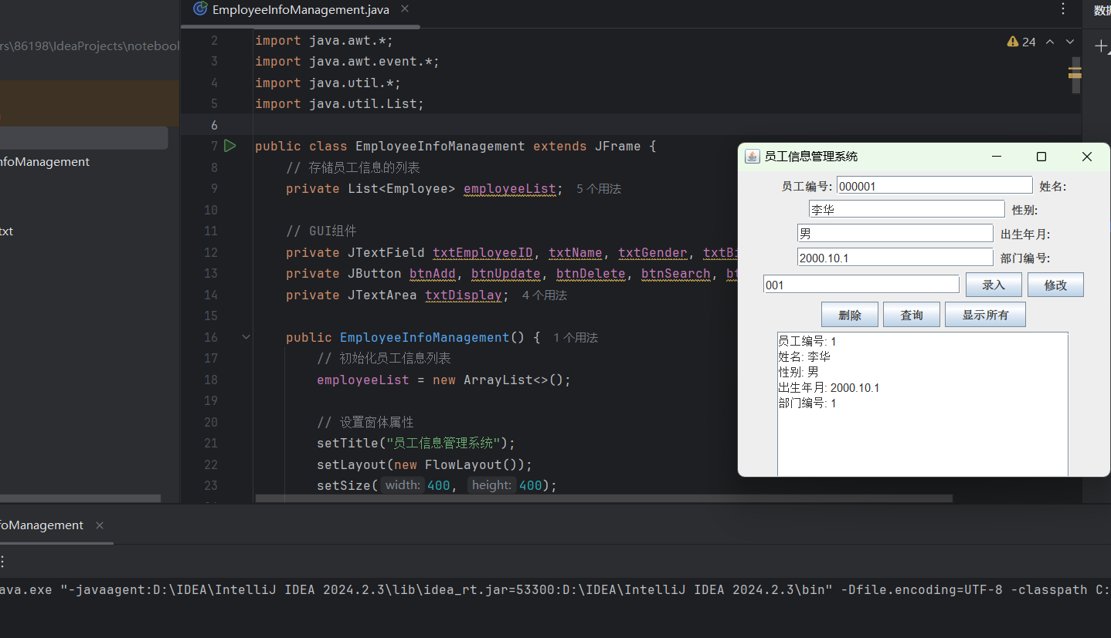
（2）录入第二个员工信息，并查询所有成员信息
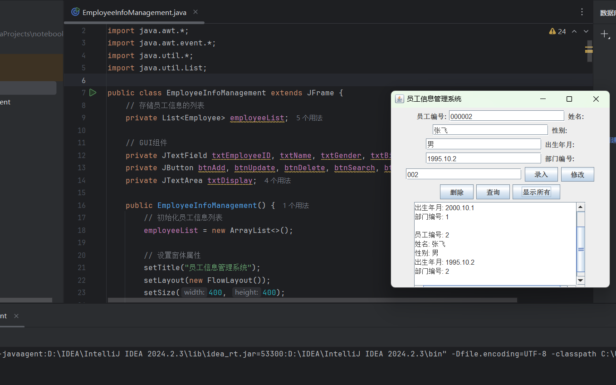
（3）删除第二个成员的信息，并显示所有成员的信息
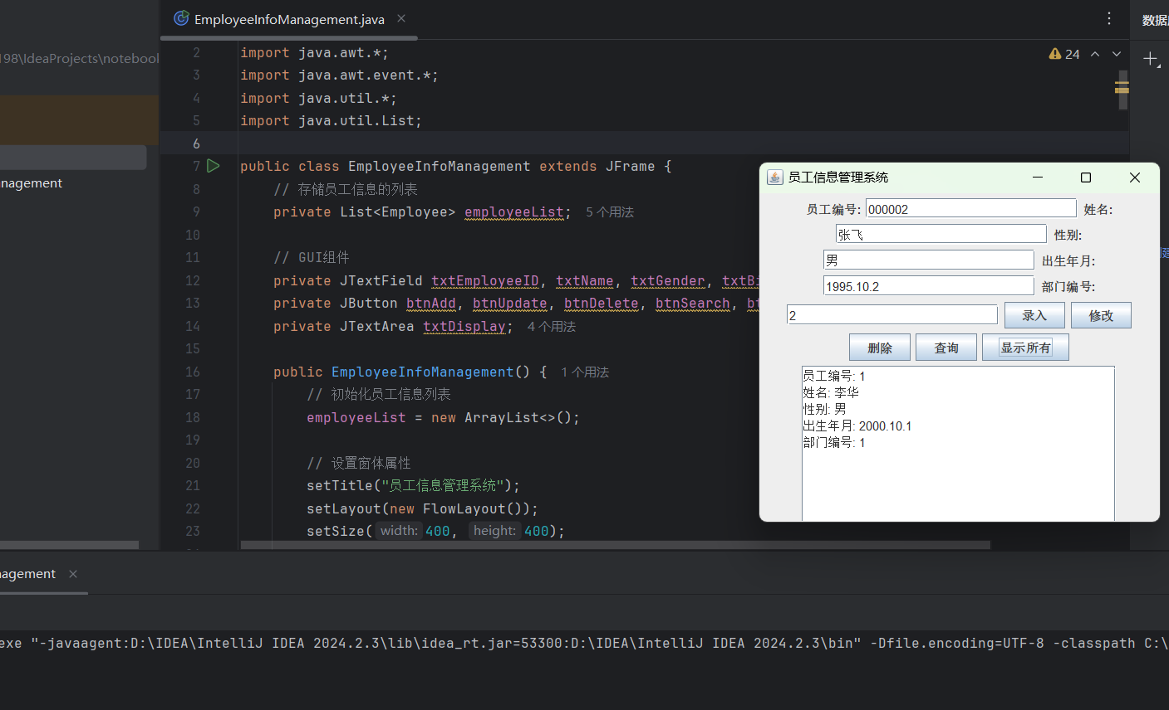
- 实验总结
本实验的目标是设计并实现一个简单的企业员工信息管理系统，主要实现了员工信息的录入、修改、删除、查询和显示功能。通过使用 Java Swing 库，我们构建了一个图形用户界面 (GUI)，并通过按钮和文本框的交互，模拟了员工信息的管理过程。
在实验过程中，我首先设计了系统的界面，包括用于输入员工信息的文本框、操作按钮和显示员工信息的文本区域。每个功能按钮都绑定了相应的事件处理程序，确保用户能够通过图形界面实现对员工信息的增、删、改、查等操作。界面简洁直观，易于用户操作。
在数据存储方面，为了简化实验过程，我选择将员工信息存储在内存中的 List 集合中，而没有连接数据库。这使得系统能够快速进行数据操作和展示，虽然数据存储是暂时的，但实现了基本的功能需求。
通过这次实验，我加深了对 Java Swing 编程和事件驱动编程模型的理解。同时，也认识到在实际开发中，GUI 的设计不仅要关注功能的实现，还要注重用户体验和界面的简洁性。通过本实验，我掌握了如何使用 Java 设计简单的桌面应用程序，理解了如何处理用户交互事件，并且对于数据的增删改查操作有了更深入的实践经验。
总的来说，本实验完成了预期的目标，成功实现了员工信息管理的基本功能，并提高了我在图形用户界面开发方面的能力。

